Пән: Сауат ашу  3 тарау: «Менің отбасым және достарым»  Күні: 14.11.2018жыл  Сынып: 1-сынып |  | Мектеп: «№4 ЖОББМ»КММ  Мұғалімнің аты-жөні: Сарина Ғалия Асылбекқызы  Қатысқандар саны:  Қатыспағандар саны:
Сабақ тақырыбы |  | Менің достарым. Д дыбысы мен әрпі. Сөзжасам.
Осы сабақта қол жеткізілетін оқу мақсаттары |  | 1.2.1.2 оқудың түрлерін (буындап оқу, жиі кездесетін сөздерді тұтас оқу, түсініп оқу) қолдану;  3.8 Каллиграфиялық, графикалық нормаларды сақтау
Сабақ мақсаттары |  | Барлық оқушылар: Д д дыбысы мен әрпі сөз басында, ортасында кездесетін сөздерді табады. Сөздерді буынға бөледі, буын санын анықтайды. Сөздерді тұтас, түсініп оқиды.  Көптеген оқушылар: тыңдау барысында тілдік бірліктерді (сөйлеу, сөз, сөйлем, мәтін) ажырату, тыңдалған мәтіннің мазмұнын түсіндіреді.  Кейбір оқушылар: сөйлемдер құрастырады. Оқушыларға мәтінді оқу дағдыларын дамытуға және қолдануға мүмкіндік туады.
Бағалау критерийлері |  | Оқудың түрлерін (буындап оқу, жиі кездесетін сөздерді тұтас оқу, түсініп оқу) қолданады  Сөздің буыннан тұратынын түсінеді және сөздегі буын санын анықтайды  Каллиграфиялық талаптарға сай жазады тыңдау барысында тілдік бірліктерді (сөйлеу, сөз, сөйлем, мәтін) ажырату, тыңдалған мәтіннің мазмұнын түсіндіреді.  шығармашылыққа негізделген сұрақтар қояды.  тақырып бойынша ой қорыту жасай алады.
Құндылықтарды дарыту |  | Оқуға, білімге деген қызығушылық,, ынтымақтастық. Рухани жаңғыру: туған жерге тағзым, ұлттық құндылықтар.
Пәнаралық байланыстар |  | Дүниетану, қазақ тілі.
АКТ қолдану дағдылары |  | Интернет-ресурстар, дерекқордан және интернеттен сабаққа қатысты ақпаратты іздеу;
Ресурстар |  | Топқа бөлуге арналған парақшалар, интерактивті тақта, жұмыс дәптері, қалам мен түрлі түсті қарындаш, стикер, видеоматериалдар., постер, кері байланыс парағы т.б
Бастапқы білім |  | Бұл тарауда 1 тоқсанда алған білімдеріне сүйенеді. Оқушылар кейбір әңгімелерді, әр алуан мәтіннен ақпарат алуға болатынын білуі керек,сол сияқты тұтас сөздерді, жиі кездесетін сөздерді, үш буынды сөздерді буынға бөліп оқи білуі керек.
Сабақтың барысы
Сабақтың  жоспарланған кезеңдері | Сабақтағы жоспарланған іс-әрекет |  |  |  | Ресурстар
Сабақтың басы  Жұмыс ережесін келісу  Қ.Б: Жұлдызшалар беру  Дескриптор:  -Өлеңді жатқа айтады  -Сөздерді тұтас оқиды  -Сөйлемдер құрастырады  Сабақтың ортасы  ҚБ «Жауап алу» әдісі  Дескриптор:  -Сұрақтарға толық жауап береді  -Сөз бен сөйлемнің айырмашылығын біледі  Қ.Б: Жұлдызшалар беру  Дескриптор:  -Д дыбысы кездесетін суреттерді табады  -Буындық талдау жасайды  -Дауысты дыбыстар санын табады  Қ.Б Жұлдызшалар беру  Дескриптор:  -Сандар бойынша әріптерді табады;  -Жазба түріне айналдырып жазады;  - Тұтас оқиды;  -Дыбыстық талдау жасайды  Қ.Б Жұлдызшалар беру  Дескриптор:  - әріп элементтерін дұрыс байланысты  рып салады;  -сөзді сауатты жазады;  -жазу жолының сызықтары мен жоларалық кеңістікті сақтап, көркем жазады  Сабақтың соңы | Психологиялық ахуал қалыптастыру.  Бір сыныпта оқимыз,  Достығымыз жарасқан  Татулықты жақтаймыз,  Сабақтан да қалмаймыз,  Үздік білім көрсетіп,  Нашар баға алмаймыз  - Сабақта бір-бірімізді сыйлаймыз, тыңдаймыз! Уақытты үнемдейміз! Нақты,дәл жауап береміз! Сабақта өзіміздің шапшаңдығымызды, тапқырлығымызды көрсетеміз! Сабаққа белсене қатысып, жақсы баға аламыз!  Алдыңғы білімді еске түсіру (ұжымда)  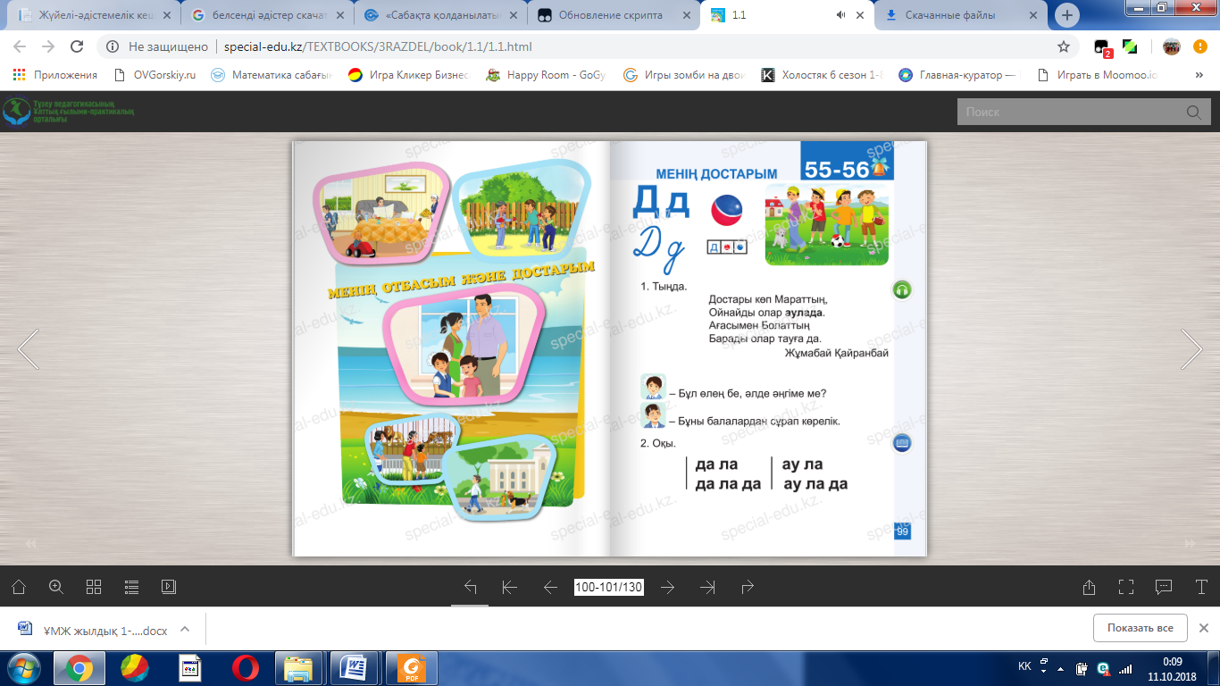  - Ширату тапсырмасы. Белсенді оқу тапсырмалары  - Ұ.ж. «Ия, жоқ» ойыны. (өткенді қайталау)  - Дыбыстар екі топқа бөлінеді (иә)  - Дыбысты көреміз, әріпті естиміз (жоқ)  - О- дауыссыз дыбыс (жоқ)  - Сөз дыбыстардан тұрады (иә)  - Дауысты дыбыстар кедергіге ұшырап айтылады (жоқ)  - Сөйлем сөзден құралады (иә)  - Д-дауыссыз дыбыс (ия)  2.Білгенге-маржан. Сурет бойынша жаңа атаулармен таныстыру.  Дойбы (орыс. шашки) — спорт түрі.  Дауылпаз – өзінің аты айтып тұрғандай үні дауылды, күркіремелі. Дауылпазды алғаш көшпелі қауымның өкілдері, яғни малшы-бақташылар төрт түлікті, аң-құстарды, жан-жануарларды үркіту мақсатында пайдаланған. Өздерінің үні жетпеген жерді дауылпаз жалғап отырған. Кейін Дауылпазды соғу арқылы хан әскерін бір ортаға жинап немесе шақырған. Үкім немесе бір шешім шығарса да дауылпаздың үнімен қорытындылаған. Бертін келе, дауылпазды ем-домның көзі ретінде қолданған. Бақсы-балгерлер дауылпазды ұрып өздерінің көзге көрінбес жындарын шақырған. Сол арқылы дертіне шипа іздеп келген адамдарды ауруынан айықтырған. Дауылпаз – қазақ ұрмалы аспаптарының қатарына кіреді.  Домбыра ежелде қазақтың тарихын баяндаған музыкалық аспаптардың бірі.  Дулыға- сарбаздардың ұрысқа кірерде бастарына киетін темір қалпағы.  - Оқулықпен жұмыс «Кім көп біледі?» әдісі  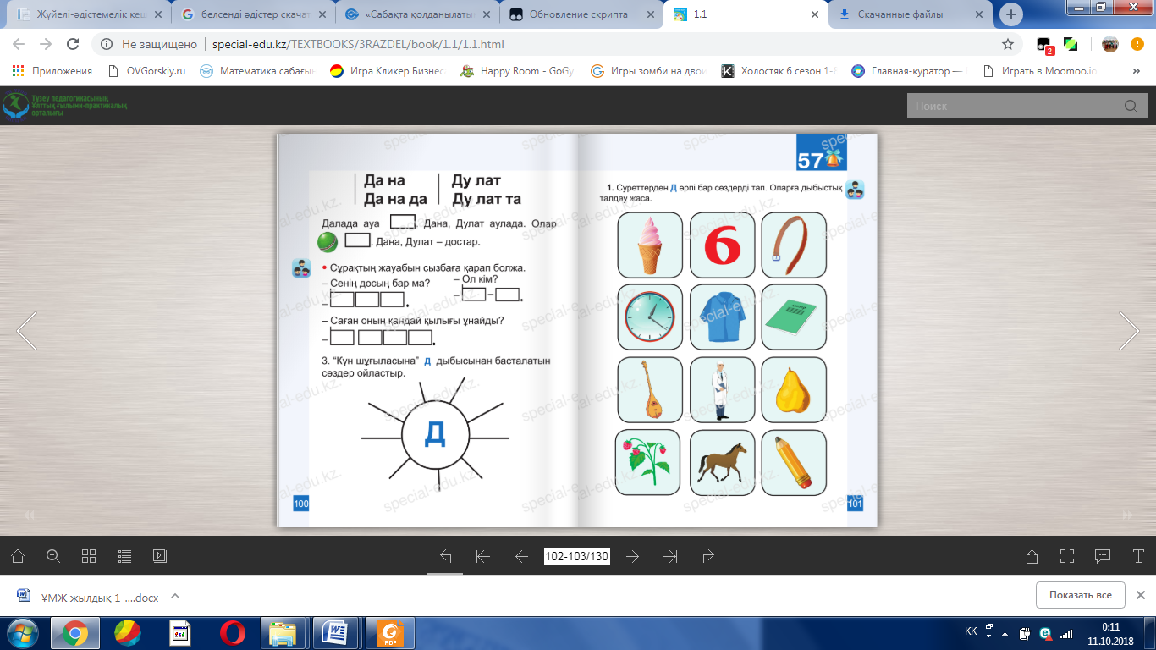  - «Ойлы болсаң, озып көр»  Әріптер мен сандарды пайдаланып, жаңа сөз жаса  1 2 3 4 5 6 7 8 9 10  а н л р о т у ш с д  10 5 9 10 1 2 1 10 1 3 1 10 7 3 1 6  Д о с д а н а д а л а Д у л а т  - 5. Бейнеролик «Жақсы дос пен жаман дос»  -Сіз кіммен доссыз?  - Досыңыздың бойындағы қандай қылығы ұнайды? (Оқушылар пікірі)  6. Сергіту сәті «Әріп сыры»  Дала, дөңгелек, дорба, дәуіт, дән, диірмен, дастарқан, дәптер, доп, дойбы, дәрігер, домбыра  - «Балдырған-білімді досым...» мәтіндер керуені  Мейіржан: Сезім:  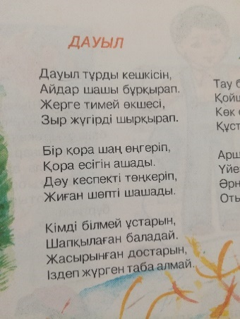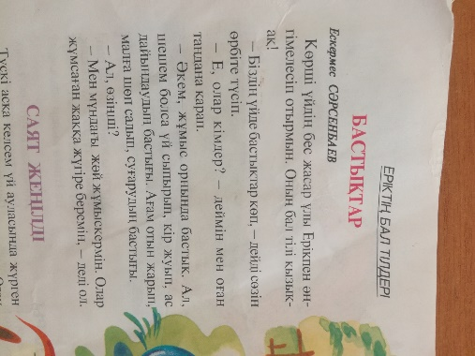  - «Көру диктанты» Баспа түрінен жазба түріне айналдырып жазу  Долананың шаң мен газға төзімділігін және ауа тазартатын қасиетін ескере отырып, оны қала көшелеріне молынан егеді. Бірақ, қала көшелеріне егілген долананың жемісін жеуге болмайды. Бойы аса биік емес, әрі тікенекті болғандықтан долананы көбінесе жасыл қоршау жасауға қолданады. Дәрілік мақсатта долананың жемісі мен гүлін пайдаланады. Доланадан жасалған дәрілер орталық жүйке жүйесін тыныштандырады, жүрек бұлшық еттеріне күш береді, жүрек пен мидағы қан айналымын жақсартады. Долана Шалқар топырағында өседі, мектебіміздің ауласында да отырғызылған.  Долана  Рефлексия: «Сызбалар сыры»  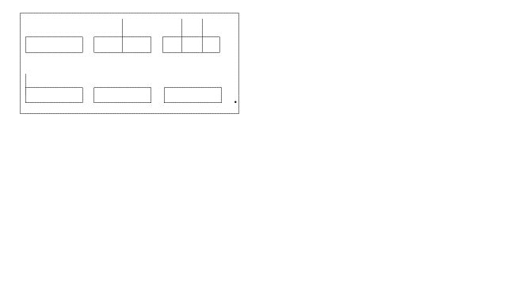  Кері байланыс «Алма ағашы».  Қызыл алма-ұнады, Сары алма-ұнамады |  |  |  | Алдыңғы білімді еске түсіру тапсырма  лар  Сұраққа жауап берген оқушыны мадақтау,то  лықтыру жасау, тиімді кері байланыс орнату. Жұлдызшалар  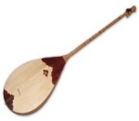  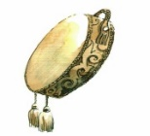  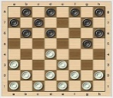  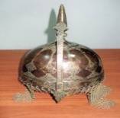  https://www.youtube.com/watch?v=6yOE4H-kj78  https://www.youtube.com/watch?v=TCWDB5P6PoI  Балдырған журналы  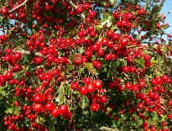  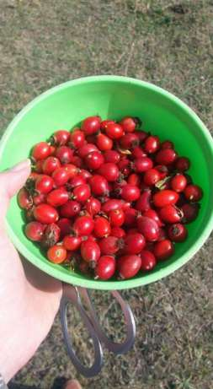  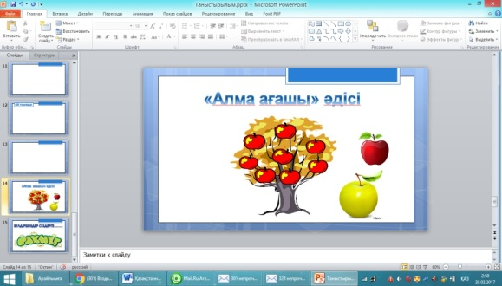
Саралау-оқушыларға қалай көбірек қолдау көрсетуді жоспарлайсыз?Қабілеті жоғары оқушыларға қандай міндет қоюды жоспарлап отырсыз? |  |  | Бағалау-оқушылардың материалды меңгеру деңгейін қалай тексеруді жоспарлайсыз? | Денсаулық және қауіпсіздік техникасының сақталуы
1.Ширату жаттығулары «Иә, жоқ» ойыны  Барлық оқушылар: Ширату жаттығуын түсінеді  Көптеген оқушылар: сұрақтарға толық жауап береді  Кейбір оқушылар: сөз бен сөйлемнің айырмашылығын біледі.  2. «Кім көп біледі?» әдісі  Барлық оқушылар: Д дыбысына байланысты суреттерді табады  Көптеген оқушылар: д дыбысы бар сөздердегі буын санын анықтайды  Кейбір оқушылар: дыбыстық талдау жасайды  3. «Ойлы болсаң, озып көр»  Барлық оқушылар: Д дыбысына байланысты сандар арқылы әріптерді анықтайды  Көптеген оқушылар: сөздерді оқиды  Кейбір оқушылар: тақтаға сауатты жазады  4. «Көру диктанты»  Барлық оқушылар: Долана сөзін оқи алады  Көптеген оқушылар: сөзді жазба түріне айналдырып жазады  Кейбір оқушылар: жазу емлесін сақтап, сауатты жазады |  |  | 1.Қ.Б: Жұлдызшалар беру  Дескриптор:  -Өлеңді жатқа айтады  -Сөздерді тұтас оқиды  -Сөйлемдер құрастырады  2.ҚБ «Жауап алу» әдісі  Дескриптор:  -Сұрақтарға толық жауап береді  -Сөз бен сөйлемнің айырмашылығын біледі  3.Қ.Б: Жұлдызшалар беру  Дескриптор:  -Д дыбысы кездесетін суреттерді табады  -Буындық талдау жасайды  -Дауысты дыбыстар санын табады  4.Қ.Б Жұлдызшалар беру  Дескриптор:  -Сандар бойынша әріптерді табады;  -Жазба түріне айналдырып жазады;  - Тұтас оқиды;  -Дыбыстық талдау жасайды  5.Қ.Б Жұлдызшалар беру  Дескриптор:  - әріп элементтерін дұрыс байланысты  рып салады;  -сөзді сауатты жазады;  -жазу жолының сызықтары мен жоларалық кеңістікті сақтап, көркем жазады | Денсаулық сақтау технологиял ары. Сергіту сәттері мен белсенді іс- әрекет түрлері.  Осы сабақта қолданылатын  Қауіпсіздік техникасы  ережелерінің тармақтары.
Сабақ бойынша рефлексия  Сабақ мақсаттары /оқу мақсаттары дұрыс қойылған ба? Оқушылардың барлығы ОМ қол жеткізді ме? Жеткізбесе, неліктен?  Сабақта саралау дұрыс жүргізілді ме? Сабақтың уақыттық кезеңдері сақталды ма? Сабақ жоспарынан қандай ауытқулар болды, неліктен? |  |  | Бұл бөлімді сабақ туралы өз пікіріңізді білдіру үшін пайдаланыңыз. Өз сабағыңыз туралы сол жақ бағанда берілген сұрақтарға жауап беріңіз.
Жалпы баға
Сабақтың жақсы өткен екі аспектісі (оқыту туралы да, оқу туралы да ойланыңыз)?
1:
2:
Сабақты жақсартуға не ықпал ете алады (оқыту туралы да, оқу туралы да ойланыңыз)?
1:
2:
Сабақ барысында сынып туралы немесе жекелеген оқушылардың жетістік/қиындықтары туралы нені білдім, келесі сабақтарда неге көңіл бөлу қажет?

